DAFTAR PUSTAKA

Elli, Nedi, dan Karlina 2021. “Analisis Laju Pertumbuhan, Evektivitas, Kontribusi Pajak Hotel dan Pajak Restoran dalam Peningktan Pendapatan Asli Daerah (PAD) di Kota Metro”. Fidusa Vol. 4, No. 1, April 2021 hal: 70 – 85.
Brotodihardjo Santoso. 1982. Ilmu Hukum Pajak. Jakarta;

Salim, Agus dan Haeruddin. 2019. Dasar – Dasar Perpajakan. Sulawesi Tengah. Suwartono, Erang. 2014. Dasar-Dasar Metodologi Penelitian. Yogyakarta : Andi
Sugiyono . 2018. Metode Penelitian Kuantitatif, Kualitatif dan Kombinasi (mixed methods). Bandung : A
DJP. Fungsi Pajak.Online.https://www.pajak.go.id/id/fungsi-pajak. (3 Maret 2023).

Republik Indonesia. 1945. Undang – Undang Dasar Tahun 1945. Sekertariat Negara. Jakarta.
----------. 2009. Undang – Undang Republik Indonesia Nomor 28 Tahun 2009 tentang Pajak Daerah dan Retribusi Daerah. Sekertariat Negara. Jakarta.
----------. 2019. Peraturan daerah Kota Tegal Nomor 2 Tahun 2019 tentang perubahan atas peraturan daerah Kota Tegal Nomor 5 Tahun 2019 tentang pajak daerah.
----------. 2019. Peraturan Daerah Kota Tegal Nomor 3 Tahun 2019 tentang perubahan atas peraturan daerah kota tegal Nomor 2 tahun 2012 tentang retribusi jasa usaha

----------. 2021. Peraturan Daerah Kota Tegal Nomor 11 Tahun 2021 tentang anggaran pendapatan dan belanja daerah Kota Tegal tahun anggaran 2022.
----------. 2012. Peraturan wali Kota Tegal Nomor 7 Tahun 2012 tentang petunjuk pelaksanaan pajak hotel.
----------. 2012. Peraturan Wali Kota Tegal Nomor 8 Tahun 2012 tentang petunjuk dan pelaksanaan pajak restoran.
----------. 2012. Peraturan Wali Kota Tegal Nomor 9 Tahun 2012 tentang petunjuk dan pelaksanaan pajak hiburan.
----------. 2012. Peraturan Wali Kota Tegal Nomor 2 Tahun 2012 tentang petunjuk dan pelaksanaan pajak reklame.
----------. 2012. Peraturan Wali Kota Tegal Nomor 10 Tahun 2012 tentang petunjuk dan pelaksanaan pajak parkir.
----------. 2012. Peraturan Wali Kota Tegal Nomor 11 Tahun 2012 tentang petunjuk dan pelaksanaan pajak air tanah.
----------. 2011. Peraturan Wali Kota Tegal Nomor 2 Tahun 2011 tentang petunjuk dan pelaksanaan pajak air tanah.
----------. 2011. Peraturan wali Kota Tegal Nomor 2 Tahun 2011 tentang Petunjuk dan pelaksanaan Bea Perolehan Hak Atas Tanah dan Bangunan.

Lampiran 1
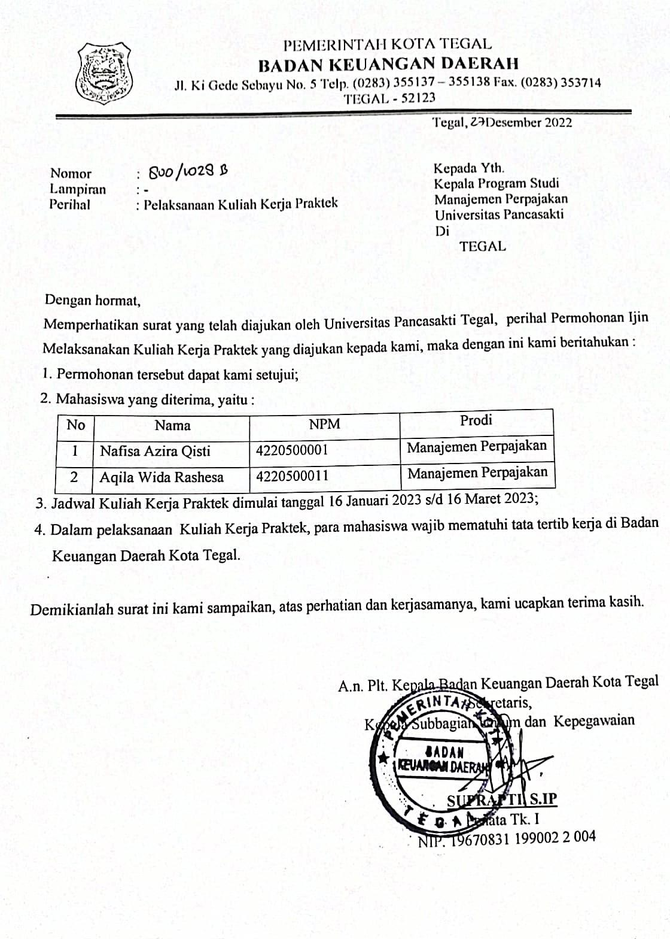Surat Diterima Magang

Lampiran.2
Data Target dan Realisasi Pajak Daerah Kota Tegal Tahun 2019
Jenis pajak |  | TARGET | REALISASI
 |  | 85.341.000.000,00 | 90.485.231.517,00
Pajak Hotel |  | 3.000.000.000,00 | 3.297.962.429,00
 | Hotel Bintang Tiga | 2.308.000.000,00 | 2.601.683.434,00
 | Hotel Bintang Dua | 120.000.000,00 | 30.638.158,00
 | Hotel Bintang Satu | 54.000.000,00 | 70.193.875,00
 | Hotel Melati Tiga | 120.000.000,00 | 115.146.509,00
 | Hotel Melati Dua | 18.000.000,00 | 20.098.000,00
 | Hotel Melati Satu | 380.000.000,00 | 460.202.453,00
Pajak Restoran |  | 17.000.000.000,00 | 18.322.824.621,00
 | Restoran | 17.000.000.000,00 | 18.322.824.621,00
Pajak HIburan |  | 6.700.000.000,00 | 6.708.638.843,00
 | Tontonan Film/Bioskop | 4.448.500.000,00 | 4.333.377.970,00
 | Pagelaran Kesenian/Musik/Tari/Busana | 2.500.000,00 | 4.900.000,00
 | Diskotik | 40.000.000,00 | 32.950.000,00
 | Karaoke | 160.000.000,00 | 333.305.733,00
 | Permainan Biliar | 47.000.000,00 | 38.411.895,00
 | Permainan Ketangkasan | 1.900.000.000,00 | 1.828.060.050,00
 | Panti Pijat/Refleksi | 64.000.000,00 | 81.163.250,00
 | Mandi Uap/Spa | 38.000.000,00 | 56.469.945,00
Pajak Reklame |  | 4.400.000.000,00 | 5.214.117.600,00
 | Reklame Papan/Bill Board/Videotron/Megatron | 4.023.000.000,00 | 4.887.106.200,00
 | Reklame Kain | 350.000.000,00 | 293.162.900,00

 | Reklame Selebaran | 12.000.000,00 | 4.690.000,00
 | Reklame Berjalan | 15.000.000,00 | 27.358.500,00
 | Reklame Udara | 0,00 | 1.800.000,00
Pajak Penerangan Jalan |  | 23.000.000.000,00 | 23.925.155.729,00
 | Pajak Penerangan Jalan PLN | 23.000.000.000,00 | 23.925.155.729,00
Pajak Parkir |  | 1.650.000.000,00 | 1.901.942.815,00
 | Pajak Parkir | 1.650.000.000,00 | 1.901.942.815,00
Pajak Air Tanah |  | 341.000.000,00 | 263.800.600,00
 | Pajak Air Tanah | 341.000.000,00 | 263.800.600,00
Pajak Bumi dan Bangunan (PBB) |  | 13.750.000.000,00 | 15.296.744.367,00
 | PBB Sektor Perkotaan | 13.750.000.000,00 | 15.296.744.367,00
Pajak Bea Perolehan Hak atas Tanah  dan Bangunan (BPHTB) |  | 15.500.000.000,00 | 15.554.044.513,00
 | BPHTB | 15.500.000.000,00 | 15.554.044.513,00

Lampiran.3
Data Target dan Realisasi Pajak Daerah Kota Tegal Tahun 2020
Jenis pajak |  | TARGET | REALISASI
 |  | 80.864.726.000 | 82.962.555.569
Pajak Hotel |  | 2.160.000.000 | 2.461.386.428
 | Hotel Bintang Tiga | 1.556.960.000 | 1.865.938.912
 | Hotel Bintang Dua | 23.000.000 | 18.279.537
 | Hotel Bintang Satu | 47.040.000 | 35.605.386
 | Hotel Melati Tiga | 120.000.000 | 69.871.719
 | Hotel Melati Dua | 13.000.000 | 18.533.000
 | Hotel Melati Satu | 400.000.000 | 453.157.874
Pajak Restoran |  | 13.050.000.000 | 14.174.483.422
 | Restoran | 13.050.000.000 | 14.174.483.422
Pajak Hiburan |  | 3.854.726.000 | 2.053.127.423
 | Tontonan Film/Bioskop | 2.690.624.000 | 1.025.569.250
 | Pagelaran  Kesenian/Musik/Tari/Busana | 2.500.000 | 0
 | Diskotik | 0 | 9.625.000
 | Karaoke | 0 | 93.554.035
 | Permainan Biliar | 25.852.000 | 21.435.000
 | Permainan Ketangkasan | 1.100.000.000 | 847.432.952
 | Panti Pijat/Refleksi | 0 | 30.824.500
 | Mandi Uap/Spa | 35.750.000 | 24.686.686
Pajak Reklame |  | 4.700.000.000 | 5.092.586.500
 | Reklame Papan/Bill  Board/Videotron/Megatron | 4.469.111.000 | 4.792.485.100
 | Reklame Kain | 200.000.000 | 270.883.200
 | Reklame Selebaran | 4.500.000 | 4.962.600
 | Reklame Berjalan | 22.500.000 | 24.255.600
 | Reklame Udara | 3.889.000 | 0

Pajak Penerangan Jalan |  | 23.200.000.000 | 23.538.909.423
 | Pajak Penerangan Jalan PLN | 23.200.000.000 | 23.538.909.423
Pajak Parkir |  | 950.000.000 | 1.034.912.225
 | Pajak Parkir | 950.000.000 | 1.034.912.225
Pajak Air Tanah |  | 200.000.000 | 219.410.500
 | Pajak Air Tanah | 200.000.000 | 219.410.500
Pajak Bumi dan Bangunan (PBB) |  | 13.250.000.000 | 13.912.584.697
 | PBB Sektor Perkotaan | 13.250.000.000 | 13.912.584.697
Pajak Bea Perolehan Hak atas Tanah dan  Bangunan (BPHTB) |  | 19.500.000.000 | 20.475.154.951
 | BPHTB | 19.500.000.000 | 20.475.154.951

Lampiran.4
Data Target dan Realisasi Pajak Daerah Kota Tegal Tahun 2021

Jenis Pajak |  | TARGET | RREALISASI
 |  | 95.991.000.000 | 97.547.356.527
Pajak Hotel |  | 2.739.998.000 | 2.889.733.209
 | Pajak Hotel | 2.739.998.000 | 2.889.733.209
Pajak Restoran dan Sejenisnya |  | 15.375.000.000 | 16.726.181.892
 | Pajak Restoran dan  Sejenisnya | 15.375.000.000 | 16.726.181.892
Pajak  Tontonan Film |  | 4.672.000.000 | 519.504.000
 | Pajak Tontonan Film | 4.672.000.000 | 519.504.000
Pajak Pagelaran Kesenian/Musik/Tari/  Busana |  | 6.000.000 | 0
 | Pajak Pagelaran Kesenian  /Musik/Tari/ Busana | 6.000.000 | 0
Pajak Diskotik, Karaoke, Klub Malam,  dan Sejenisnya |  | 0 | 107.629.903
 | Pajak Diskotik, Karaoke,  Klub Malam, dan  Sejenisnya | 0 | 107.629.903
Pajak Permainan Biliar dan Bowling |  | 62.000.000 | 12.991.500
 | Pajak Permainan  Biliar dan Bowling | 62.000.000 | 12.991.500
Pajak Pacuan Kuda, Kendaraan Bermotor, dan Permainan Ketangkasan |  | 2.397.500.000 | 702.389.508

 | Pajak Pacuan Kuda, Kendaraan Bermotor, dan Permainan  Ketangkasan | 2.397.500.000 | 702.389.508
Pajak Panti Pijat, Refleksi, Mandi Uap/Spa dan  Pusat Kebugaran (Fitness Center) |  | 62.500.000 | 62.500.000
 | Pajak Panti Pijat, Refleksi, Mandi Uap/Spa danPusat Kebugaran  (Fitness Center) | 62.500.000 | 62.500.000
Pajak Reklame  Papan/Billboard/Videotron/ Megatron |  | 6.083.000.000 | 6.088.840.500
 | Pajak Reklame Papan/Billboard  /Videotron/ Megatron | 6.083.000.000 | 6.088.840.500
Pajak Reklame Kain |  | 427.000.000 | 879.893.400
 | Pajak Reklame Kain | 427.000.000 | 879.893.400
Pajak Reklame Selebaran |  | 15.000.000 | 98.886.000
 | Pajak Reklame  Selebaran | 15.000.000 | 98.886.000
Pajak Reklame Berjalan |  | 54.000.000 | 28.486.100
 | Pajak Reklame  Berjalan | 54.000.000 | 28.486.100
Pajak Reklame Udara |  | 4.000.000 | 0
 | Pajak Reklame Udara | 4.000.000 | 0
Pajak Penerangan Jalan Sumber Lain |  | 22.850.000.000 | 23.344.282.865
 | Pajak Penerangan  Jalan Sumber Lain | 22.850.000.000 | 23.344.282.865
Pajak Parkir |  | 2.300.000.000 | 795.781.975

 | Pajak Parkir | 2.300.000.000 | 795.781.975
Pajak Air Tanah |  | 810.000.000 | 282.640.100
 | Pajak Air Tanah | 810.000.000 | 282.640.100
PBBP2 |  | 15.134.800.000 | 15.485.874.356
 | PBBP2 | 15.134.800.000 | 15.485.874.356
BPHTB-Pemindahan Hak |  | 22.998.202.000 | 29.524.498.999
 | BPHTB-Pemindahan  Hak | 22.998.202.000 | 29.524.498.999

Lampiran.5
Data Target dan Realisasi Pajak Derah Kota Tegal Tahun 2022

JENIS PAJAK |  | JUMLAH TARGET | JUMLAH REALISASI
 |  | (Rp) | (Rp)
 |  | 118.861.288.000 | 109.869.836.83  1
PAJAK HOTEL |  | 5.125.000.000 | 3.901.672.602
 | Pajak Hotel | 4.375.000.000 | 3.258.013.105
 | Rumah penginapan dan sejenisnya | 500.000.000 | 312.198.679
 | Rumah kos dengan jumlah kamar  lebih dari 10 | 250.000.000 | 331.460.818
PAJAK RESTORAN |  | 25.591.000.000 | 22.961.948.106
 | Pajak restoran dan sejenisnya | 25.591.000.000 | 22.961.948.106
PAJAK HIBURAN |  | 9.373.288.000 | 5.758.697.634
 | Pajak tontonan film | 6.272.000.000 | 3.930.324.000
 | Pajak pagelaran  kesenian/musik/tari/busana | 6.000.000 | 107.000.000
 | Pajak pameran | - | 4.627.500
 | Pajak diskotik, karoke, klub  malam, dan sejenisnya | - | 164.996.369
 | Pajak permainan biliar dan  bowling | 62.000.000 | 15.649.500
 | Pacuan kuda,kendaraan bermotor, dan  permainan ketangkasan | 2.971.288.000 | 1.270.850.709
 | Panti pijat, revleksi, mandi uap/spa dan  pusat kebugaran (fitness center) | 62.000.000 | 247.926.356

 | pertandingan olahraga | - | 17.323.200
PAJAK REKLAME |  | 8.330.000.000 | 7.842.758.000
 | Reklame papan/billboard/videotron/megatr  on | 7.680.000.000 | 6.785.454.500
 | Reklame kain | 577.000.000 | 994.386.800
 | Reklame selebaran | 15.000.000 | 36.720.000
 | Reklame Berjalan | 54.000.000 | 26.196.700
 | Reklame Udara | 4.000.000 | -
PAJAK PENERANGAN JALAN |  | 25.286.250.000 | 26.502.215.111
 | Penerangan jalan dihasilkan  sendiri | 25.286.250.000 | -
 | Penerangan jalan sumber lain | - | 26.502.215.111
 | penerangan jalan sumber lain  (industri) | - | 614.650.325
 | Penerangan jalan sumber lain  (lain-lain) | - | 25.887.564.786
PAJAK PARKIR |  | 2.346.000.000 | 1.447.313.400
 | Pajak parkir | 2.346.000.000 | 1.447.313.400
PAJAK AIR TANAH |  | 1.433.750.000 | 650.003.850
 | Pajak air tanah | 1.433.750.000 | 650.003.850
(PBB-P2) |  | 16.796.000.000 | 16.930.539.197
 | PBB-P2 | 16.796.000.000 | 16.930.539.197
 | PBB-P2 | 16.796.000.000 | 16.930.539.197

BEA PEROLEHAN HAK ATAS DAN  BANGUNAN (BPHTB) |  | 24.580.000.000 | 23.874.688.931
 | BPHTB - PEMINDAHAN HAK | 24.580.000.000 | 23.874.688.931
 | BPHTB - PEMINDAHAN HAK | - | 23.874.688.931

